Unidad 1 – Clase Comportamiento
- Une las columnas. En el siguiente programa, el espacio en blanco puede ser llenado con cada una de las instrucciones de la columna "Candidatos" (Candidates). La idea es que para cada candidato, encuentres la correspondiente salida (columna Possible output) y los unas con una línea.
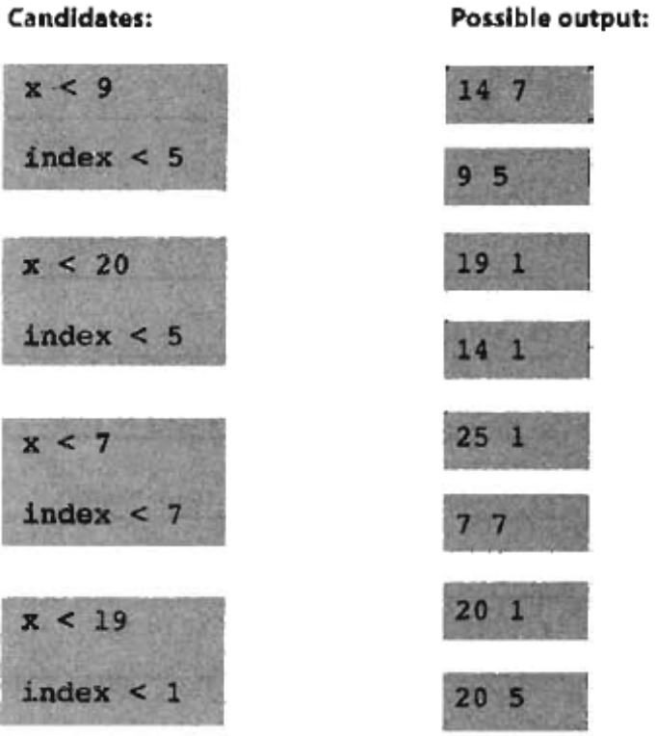
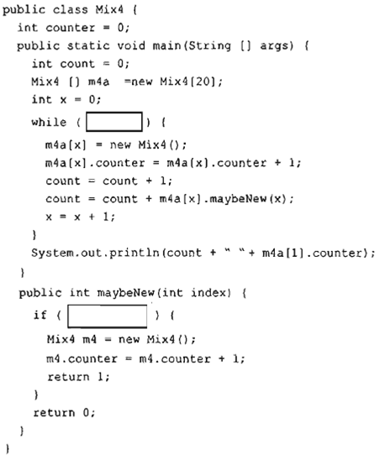

- ¿Cuál es la salida del siguiente código?

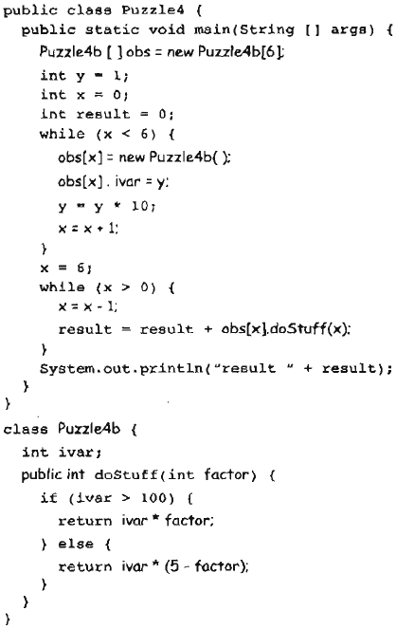

- Escribe el código para implementar y probar cada una de las clases siguientes.
Vendedor
codigo: int
stock: int
venta(num:int)

Al método venta se le ingresa la cantidad de producto a vender. Sólo si el stock lo permite se realiza la venta, si no se indica que no hay stock. ENCAPSULA Vendedor. Crea un programa con un arreglo de 5 Vendedor, que les asigne de forma aleatoria stock y simule las ventas a tres Vendedor aleatorios, dando un valor aleatorio al parámetro num.

Banco
codigo: String
num: int
cuentas: CtaAhorro[num]
AplicarReajuste()
CtaAhorro
-codigo: int
-giros:int
-saldo: int
1 n
El método aplicarReajuste actualiza saldo de todas las cuentas pertenecientes a un Banco.
El método aplica un reajuste el 1% si se han realizado más de 4 giros, un reajuste de 5% si no se han realizado giros y del 3% si se han realizado entre 1 y 4 giros. ENCAPSULA CtaAhorro.

Dado
-valor: int
rodar()
Jugador
d: Dado
puntaje: int

lanzar()
1 1
El atributo puntaje almacena la suma de los puntajes obtenidos en todos los lanzamientos realizados por el jugador. El método lanzar hace que el jugador lance el dado (se ejecuta rodar()), actualizando puntaje . El método rodar hace rodar el dado actualizando valor de forma aleatoria con valores entre 1 y 6. ENCAPSULA Dado.

- Define una clase encapsulada, como la de la figura. El método setRut debe validar rut.

Persona
rut: String
nombre: String
setRut(r:String)
setNombre(n:String)
getRut()
getNombre()

- Modifica el siguiente código para que quede encapsulado. Implementa la clase principal que cree y utilice un/os objeto/s Taxi.

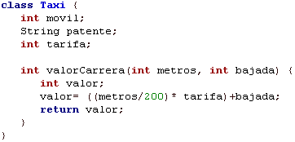

- Implemente un programa que utilice las clases Jugador y Dado. El programa debe hacer jugar a dos jugadores, el juego consiste en tirar tres veces el dado, ganando el jugador que consigue mayor puntuación.

